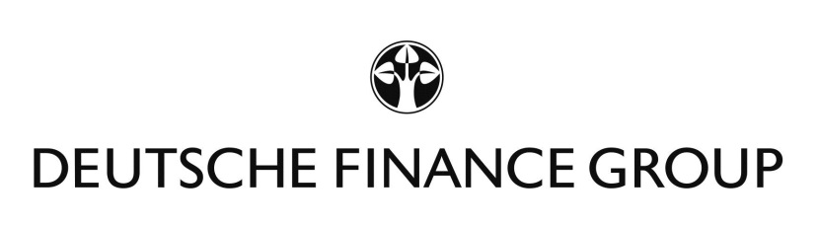

**Development Operations Web & API Engineer (m/w/d)**

**Standort:** München  
**Arbeitszeit:** Vollzeit  
**Startdatum:** Ab sofort

**Über uns:**

Die DEUTSCHE FINANCE GROUP als internationale Investmentgesellschaft mit Hauptsitz in München und weiteren Präsenzen in London, Denver, Luxemburg, Zürich und Madrid verwaltet über 12 Milliarden Euro an Vermögen und bietet Investoren Zugang zu institutionellen Märkten und exklusiven Investments in den Bereichen Private Equity Real Estate, Immobilien und Infrastruktur.  
  
**Ihre Aufgaben:**

* **Entwicklung von responsiven Webseiten:** Technische Erstellung und Weiterentwicklung von Webseiten, Landingpages & Online Funnels mittels CMS Systemen wie Wordpress, Typo3, Clickfunnels, funnelcockpit etc.
* **Entwicklung, Wartung und Dokumentation** von Web-APIs, einschließlich RESTful APIs und Microservices
* **Überwachung und Verbesserung der Performance** von Webanwendungen, Webseiten und APIs, einschließlich Skalierbarkeit, Latenz, User Experience und Verfügbarkeit
* **Implementierung und Pflege von Monitoring-, Logging- und Alarmierungsmechanismen**, um potenzielle Probleme frühzeitig zu erkennen.
* **Sicherstellung der Sicherheit und Compliance** in allen DevOps-Prozessen und API-Umgebungen
* **Zeitgerechtes Projektmanagement inkl. Reporting & Analytics:** Transparentes Management Ihrer Projekte, sowie der Umsetzung und Koordination von Agenturen

**Ihr Profil:**

* Abgeschlossene Ausbildung oder Studium im Bereich Webdesign, Informatik, Wirtschaftsinformatik oder vergleichbar
* Fortgeschrittene Kenntnisse in WordPress, Elementor, Oxygen und Typo3, Google Analytics & Tag Manager
* Erfahrung in der Entwicklung von APIs, insbesondere RESTful APIs und Microservices-Architekturen
* Kenntnisse in Javascript & HTML5 und CSS
* Hohes Maß an Eigeninitiative zur stetigen Weiterbildung der Skills
* Großes Interesse am Einsatz von A.I. im Web-Bereich
* Analytische Selbstreflektion zu Team und einem selbst
* Starke Kommunikationsfähigkeit und Hands-on-Mentalität
* Proaktive und eigenverantwortliche Arbeitsweise

**Wir bieten Ihnen:**

* Eine spannende Position mit hoher Eigenverantwortung und Gestaltungsspielraum
* Eine langfristige berufliche Perspektive in einem internationalen Umfeld
* Potenzialorientierte Entwicklungsmöglichkeiten
* 30 Tage Urlaub
* Option auf Gleitzeit und mobiles Arbeiten
* Betriebliche Altersvorsorge-Pakete
* Regelmäßige Firmenevents
* Ein angenehmes Arbeitsumfeld in einem motivierten Team

**Bewerbung:**

Bitte senden Sie Ihre vollständigen Bewerbungsunterlagen, inklusive Ihrer Gehaltsvorstellung und Ihres frühestmöglichen Eintrittstermins, an [personal@deutsche-finance.de](mailto:personal@deutsche-finance.de). Bei Fragen wenden Sie sich gerne an:

**Deutsche Finance Group** Weitere Informationen zur  
Katharina Litke **Deutsche Finance Group**  
Hansastraße 29 finden Sie hier:  
D-81373 München   
personal@deutsche-finance.de www.deutsche-finance-group.de

Wir freuen uns darauf, Sie kennenzulernen!